Мы не можем хранить разные типы данных (int, String, double…) в массиве или коллекции. За тем исключением что мы добавим это всё в List, а когда будем доставать то будем приводить каждый элемент в Object.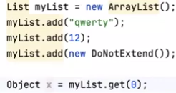

← String

← int

← Some object

Затем из обджекта надо перевисти в тот тип который хотим использовать. И это ооочень долго и не легко, можно допустить ошибку. Нам надо какой-то способ чтобы сказать нашему лис-у какой тип элементов там должен хранится. И тут к нам на помощь приходит концкпция дженериков, которая позволяет нам сказать какой тип данных принимает (должен принимать) наш лист.

List <String> myList = new ArrayList<String>(); ← означает что все элементы в этом списке должны быть строками

Соответственно в примере выше мы уже не сможем положить в лист любые типы данных, только строки.